今日动态

2023.3.23 星期四 天气 雨

**本周主题：春天真美丽（三）**

**一、来园情况**

出勤：今天有23位小朋友来园，5位小朋友请假。

**二、区域游戏**

今天的区域游戏小朋友都能积极参与，妹妹和文文在图书区用手偶在讲故事，笑笑和一一在科探区玩探究类的游戏，悠悠在美工区玩刮画纸，夕夕在建构区玩建构的游戏，一一和妹妹在生活区联系刷牙，锦锦和诺诺在植物角拿着放大镜观察动植物，夏夏和团子在装小车，一一和圆圆在美工区给冰激凌装饰，康康和涂涂在益智区玩七巧板。

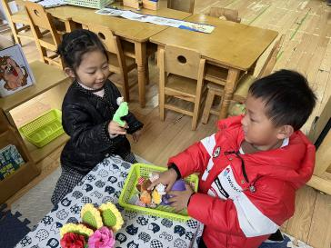 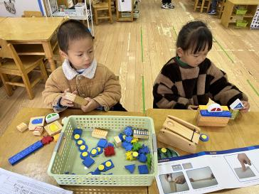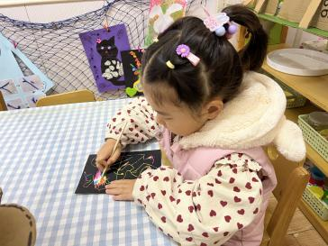

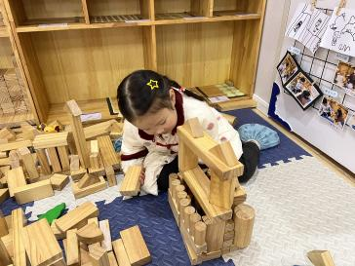 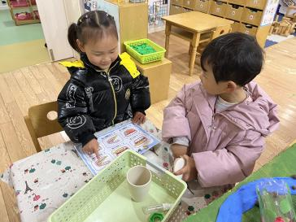 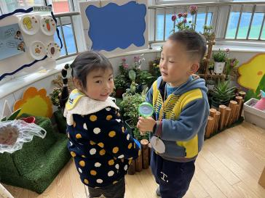

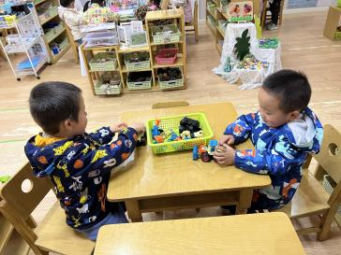 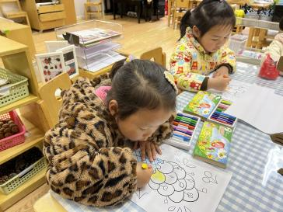 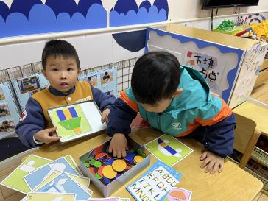

**三、科学：小乌龟**

这是一节观察类的知识性科学活动，乌龟的外形明显地分为头、颈、躯干、尾和四肢五部分，其躯干包裹在甲壳中，轻轻一碰，头尾、四肢都会缩入甲壳中。本节活动是帮助幼儿仔细地有序观察乌龟的外形。周承怡、陈诺、王睿昕、冯怀瑾、孙雯琦、王思媛、陈铭远、吴昕炎、黄文哲、刘思辰、董书雨、胡锦煌、陶南溢、丁佳满、李翰宸、杜依诺、华政康、镇子艺、李夕妍、王依诺、耿家茜、胡宸溢、李梓沫 在摸摸、敲敲、碰碰、看看的同时学会有序地观察。周承怡、陈诺、王睿昕、冯怀瑾、孙雯琦、王思媛、陈铭远、吴昕炎、黄文哲、刘思辰、董书雨、胡锦煌、陶南溢、丁佳满、李翰宸、杜依诺、华政康、镇子艺、李夕妍、王依诺、耿家茜、胡宸溢、李梓沫发现乌龟的外部明显特征，产生对乌龟的喜爱之情。

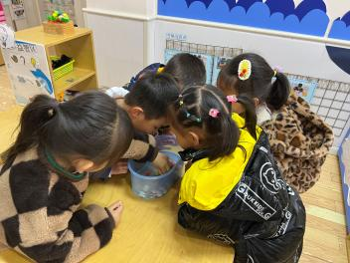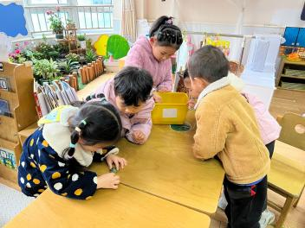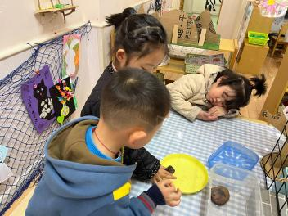

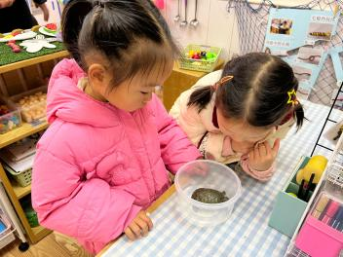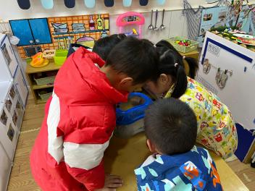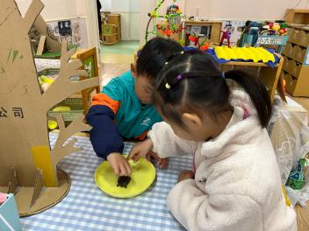

**四、温馨提示**

1.每日来园前请家长帮助小朋友垫好垫背巾哦～

2.本周末亲子游需要报名的尽快填写表格。